Реліз оновлень реєстру хворих на туберкульоз від 01.09.2016

Ціль
- у спеціальних позначках деталей модулю «Випадки» відображати дату ЦЛКК замість дати звернення за мед. допомогою для інших випадків хворого;
- відокремити супровід ЛЖВ, як вид медико-соціального супроводу;
- додати поля дати і коментарі до медико-соціального супроводу;
- відкоригувати внесення інформації щодо медико-соціального супроводу, як однозначне;
- додати розділення по кількості курсів лікування для випадків ХР ТБ;
- відкоригувати алгоритм побудови щотижневого звіту щодо пацієнтів, які набрані на лікуються ПТП ІІ ряду за рахунок гранту Глобального фонду;
- дозволити приймати на переведення в інший заклад області;
- реалізувати перехід до відповідної операції безпосередньо з деталей руху серії.

Зміни у програмному забезпеченні

Інші випадки
У зв'язку з важливістю дати ЦЛКК супроти дати звернення за мед. допомогою (ТБ) замінено відображення даних у спеціальних позначках деталей модулю «Випадки» для інших випадків хворого:
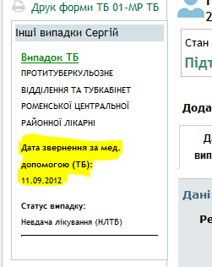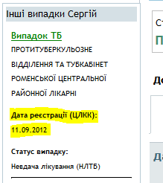

Курс лікування за 4 категорією
В Реєстр додано поняття «Курс лікування за 4 категорією» - лише для випадків ХР ТБ, що визначається автоматично. Може приймати значення:
- перший курс - це хронологічно перший випадок ХР ТБ;
- повторний курс - пацієнт має ще випадки ХР ТБ до цього випадку.
В анамнезі хвороби деталей модулю «Випадки» (лише відображення):
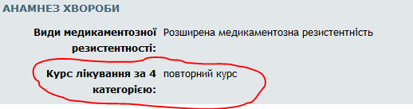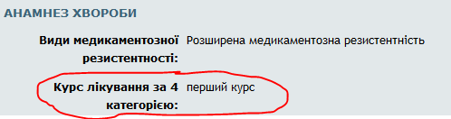
«Розширений пошук» модулю «Випадки» (фільтр відображається тільки коли обрана класифікація ХР ТБ):
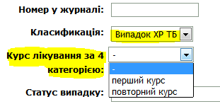
Фільтри відбору даних у модулю «Звіти» (фільтр відображається тільки коли обрана класифікація ХР ТБ):
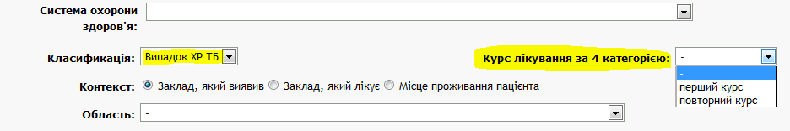
У «Аналізі даних» після класифікації:
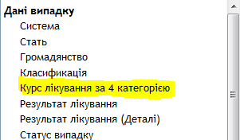
Значення фільтру та змінної ті ж самі:
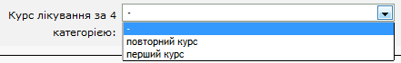

Додаток медико-соціальний супровід
Схема вибору медико-соціального супровіду змінилась наступним чином:
- супровід може бути лише один, тому і обрати тепер можна лише один:
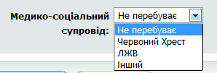
- якщо обраний «Інший», обов'язково вказати який:
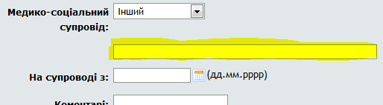
- додані поля «Коментарі» (не більше 255 символів) та дати початку супроводу, що не обов'язкові для заповнення:
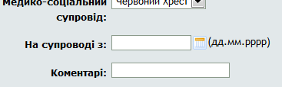
- відокремлений варінт вибору медико-соціального супроводу ЛЖВ.

Реєстрація переведення випадків
Додана можливість змінювати заклад прийняття в рамках ступеня огляду користувача, що приймає. Приклад відображення для обласного адміністратора:
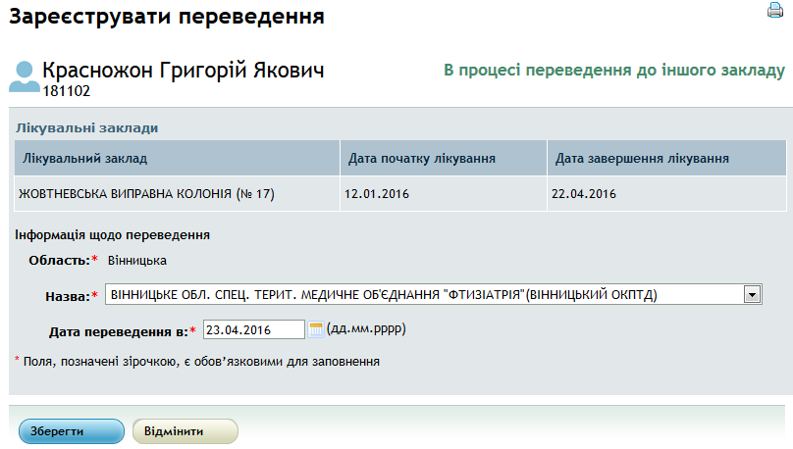
Щотижневий звіт щодо пацієнтів, які набрані на лікуються ПТП ІІ ряду за рахунок гранту Глобального фонду
Відкоригований алгоритм побудови. Тепер до звіту потрапляють всі випадки ХР ТБ, які розпочали лікування у заданий період (з початку періоду, вказаного у загальних фільтрах, до дати звіту):
З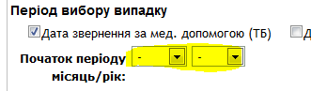 По 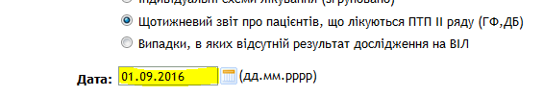

Деталі руху серій препарату
Для спрощення роботи з модулем «Препарати» реалізований прямий перехід (відкриття на новій вкладці) із «Деталей руху» серії шляхом натискання на дату - при натисканні на новій вкладці відкривається форма операції, яка цей рух спричинила, а саме: отримання, передання, замовлення або видачі. Якщо перейти до операції неможливо (старі руху типу «Корекція») дата не активна для переходу.
